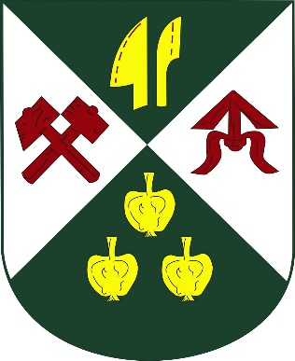

Zastupitelstvo obce Němčice

Obecně závazná vyhláška č. 1/2023,

kterou se zrušují obecně závazné vyhlášky obce č. 2/1992 ze dne 21.4.1992 a č. 1/2013 ze dne 21.5.2013

Zastupitelstvo obce Němčice se na svém zasedání dne 16.2.2023 usnesením č. 2/2023-8 usneslo vydat na základě ustanovení § 84 odst. 2 písm. h) zákona č. 128/2000 Sb., o obcích (obecní zřízení), ve znění pozdějších předpisů, tuto obecně závaznou vyhlášku:

Čl. 1
Zrušovací ustanovení

- Obecně závazná vyhláška obce Němčice č. 2/1992 ze dne 21.4.1992, o udržování pořádku a čistoty na území obce Němčice se zrušuje.
- Obecně závazná vyhláška obce Němčice č. 1/2013 ze dne 21.5.2013, kterou se stanoví pravidla pro pohyb psů na veřejném prostranství se zrušuje.

Čl. 2
Účinnost

Tato obecně závazná vyhláška nabývá účinnosti počátkem patnáctého dne následujícího po dni jejího vyhlášení.

V Němčicích 17. února 2023

………………………………
Ing. Lukáš Šebela v.r.
starosta obce

Vyvěšeno dne:
Zveřejněno ve sbírce:
Sejmuto dne:

……………………………………….
Ing. Šárka Marková v.r.
místostarostka obce

